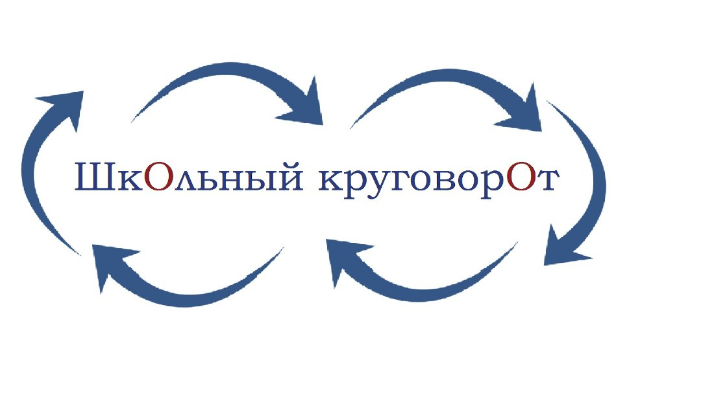
№ 1(1) ноябрь с.Бурлаки

Спорт- это жизнь!
С нами не соскучишься!
Спорт – это мероприятия, в которых главное не победа, а участие. Для того, чтобы добиться каких-то результатов, первым делом нужно верить в себя, преодолевать свои слабости и идти вперёд. Спорт учит всему, он вырабатывает такие качества человека как: выносливость, терпение, стремление к победе и др. Но главное в спорте – умение продумывать свои действия. Пятнадцатого и шестнадцатого ноября 2018 года в посёлке Трудармейский прошло открытое первенство Прокопьевского муниципального района по боксу. В первенстве приняли участие более 100 спортсменов из г. Белово, Беловского р-на, г. Киселевска, г. Ленинск-Кузнецка, Прокопьевского р-она, п. Краснобродского и г. Томска. Победителями стали ученики нашей школы: Буланов Артем (4 класс),Пантелеев Владимир(4 класс), Пантелеев Вадим (5 класс) и Коваленко Луиза (6 класс).
С 20 по 25 ноября 2018 года в г.Междуреченск прошло объединённое первенство Кузбасса по боксу среди девушек (всех возрастов) и юношей (2003-2004 г.г.)
Победителями нашей школы стали: Коваленко Луиза первое место (2005-2006 г.г) в своей весовой категории, Лукин Руслан второе место (2003-2004 г.г.)в весовой категории 48 кг.
Поздравляем Луизу и Руслана. Желаем в дальнейшем только побед! С 4 по 5 декабря пройдет соревнования по пионерболу среди младших классов, с нетерпением ждем новостей. Пожелаем им удачи!
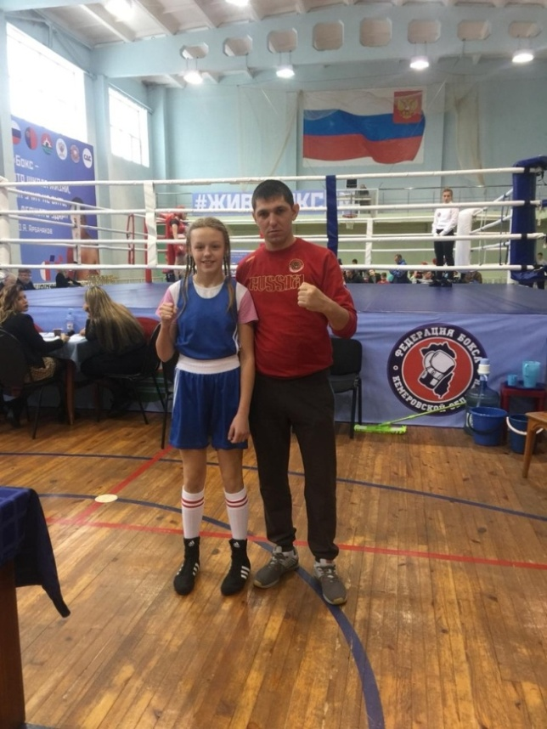
Репина Карина
Приключения в мире Астафьева
VII региональный конкурс «Астафьевская осень» проводится среди учащихся 5 - 11 классов общеобразовательных организаций всех типов и видов по следующим возрастным группам: 5 – 8 класс (включительно),9 – 11 класс (включительно).

Осень-это пора вдохновения. И если летом мы отдыхали, то осенью стоит начать первый проект, найти себе новое хобби, что-то изменить в своей жизни. Ученики нашей школы не расслабляются, а принимают участие в различных конкурсах, мероприятиях. На уровне нашей области и нашего района проходят различные конкурсы. Очные - это когда участник выезжает на конкурс, заочные- это когда участник отправляет свою работу в электронном виде. Ежегодно в г. Ленинск- Кузнецкий проходит конкурс «Астафьеская осень».
На условиях заочного участия проводятся существуют следующие номинации:1.Литературное творчество детей; 2. Конкурс декоративно-прикладного творчества (мягкая игрушка) «Главный герой произведений В.П. Астафьева»; 3. Конкурс на лучший буктрейлер по художественному произведению В.П. Астафьева и др.Репина Карина и Варенникова Анна приняли участие в номинации видеоролик буктреллер, Сиделева Наталья приняла участие в номинации литературное творчество, она писала рассказ "Сквозь расстояние", Волынкина Наталья Сергеевна -учитель технологии, с радостью согласилась поучаствовать в конкурсе и сделала замечательную подделку. Ключанская Любовь Петровна - молодой учитель русского языка и литературы была руководителем Варенниковой Анны, и они вместе поехали в Ленинск- Кузнецкий на очный конкурс, там Анна приняла участие в конкурсе чтецов на тему "Астафьевская осень". В учебном году нас ждут новые конкурсы и акции, в которых мы обязательно примем участие.
Акция «Отходы в доходы», «Чистый обелиск», «Память о неизвестном солдате» Конкурс рисунков «Память равна воскрешению».
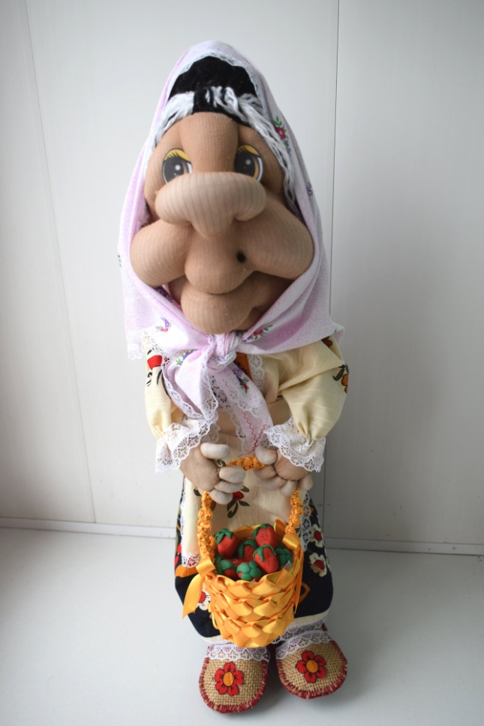 Варенникова Анна
Назад в прошлое…

В нашей школе есть историко-краеведческий музей имени Василия Васильевича Холкина. Создателем, и настоящий момент руководителем, музея является Александр Николаевич Бугров, действующий учитель географии. В 1984 году Александр Николаевич организовал группу ребят, которые ходили к ветеранам и участникам войны в п. Шарап. Задумка о школьном музее была давно. Всё началось в маленькой школе, именно там стали собирать экспонаты, предметы, фотографии. Официально музей был открыт 1.02.2008. Первая официальная запись была сделана председателем профсоюза Управления Образования Прокопьевского района Анной Семеновой Чудиновой.
Много лет в нашей школе работал Василий Васильевич Холкин, стаж преподавания более 40 лет. В 2007 году ему исполнилось 80 лет. Для школы этот год был тоже Юбилейным, школе на тот момент было 90 лет. Александр Николаевич предложил Василию Васильевичу принять участие в создании музея. Все задумки у них были совместные, но идея про крестьянский быт была Василия Васильевича Холкина.
В нашем музее есть такие предметы быта как: маслобойка, прялка, а так же портрет Иисуса Христа, но в нашей работе я хочу подробнее рассказать о фотоаппарате (Фотофор 1) Евгения Юлиановича Соловей. Евгений Юлианович работал в нашей школе 1938-1839 год, потом ушел на фронт, и в феврале 1943 года в районе Сенявинских болот он погиб. В 16 году родственники решили передать этот фотоаппарат в музей, чтобы ребята знали, помнили. Этих фотоаппаратов до 1930 года в нашей стране не было. В нашей работе подробно мы рассказали только об одном экспонате, а в нашем музее их уже накопилось много, и каждый из них имеет свою историю.
В этом году нашему музею исполнилось 10 лет, желаем ему как можно больше посетителей и редких экспонатов.
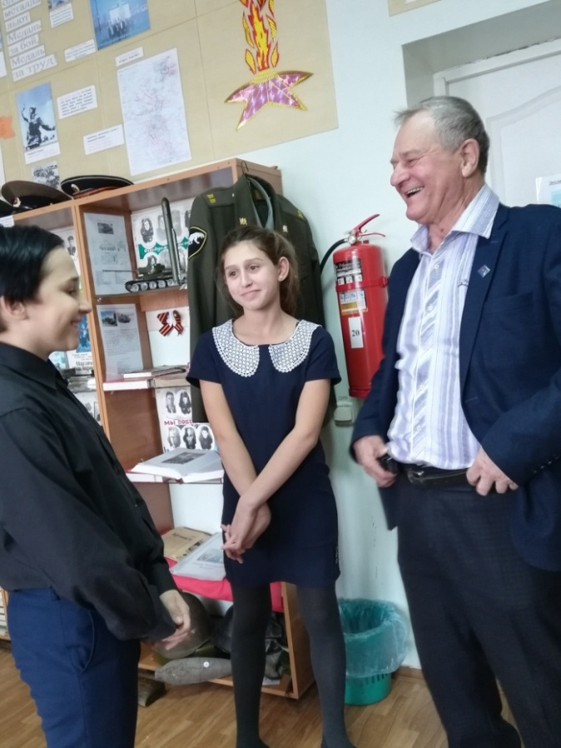
Савина Анастасия

Любая профессия важна!

В школьные годы мы начинаем задумываться, какую профессию мне выбрать? Кем я стану после окончания школы? Многие даже после вручения аттестата не знают, на кого им пойти учиться. Другие же наоборот выбрали профессию задолго до окончания школы, и с каждым годом приближаются к своей мечте путем глубокого изучения предметов, которые помогут поступить на специальность, о которой мечтали долгие годы.
Выбор профессии является серьезным шагом, ведь именно он определяет, кем ты станешь после получения диплома. Очень важно любить ту специальность, которую вы выбрали, ведь ходить на любимую работу – это праздник! Первой профессией, о которой мы поговорим, будет профессия учителя. Она нам кажется такой простой и понятной, Но самое главное, не утратить за годы любовь к детям и своему предмету. Чтобы узнать особенности профессии изнутри, мы поговорили с ветераном педагогического труда, и конечно учителем русского языка и литературы, Галиной Павловной Пантелеевой. По словам Галины Павловны, профессия учителя привлекала ее с самого детства, с теплотой в сердце и огоньком в глазах она вспоминает о том, как еще детьми они играли в школу, и конечно учителей, о которых уже спустя много лет с трепетом вспоминает Галина Павловна: «В школе у меня были любимые учителя: Григорий Гаврилович Скударнов - учитель истории и Филипп Васильевич Вишняков- учитель математики».
- Что больше всего вам запомнилось за школьные годы? «Я до сих пор помню ту старую, маленькую школу, длинные коридоры, бабушка Марина, которая топила печь и добрых учителей. Я желаю побольше отличников, и конечно хороших учеников!». Для многих людей школьные годы являются самым прекрасным и беззаботным временем, именно поэтому в школе надо ловить каждый момент, участвовать в конкурсах, олимпиадах, акциях и уже спустя годы, выпускники вспоминают самые яркие моменты школьной жизни.
Все наши мечты идут с детства, очень важно идти к цели и верить в свои силы, а если вам очень нравится работать с детьми и вы хотели бы стать учителем, то обязательно поступайте в ЦПО НФИ КемГУ, ведь именно там можно получить эту замечательную профессию.
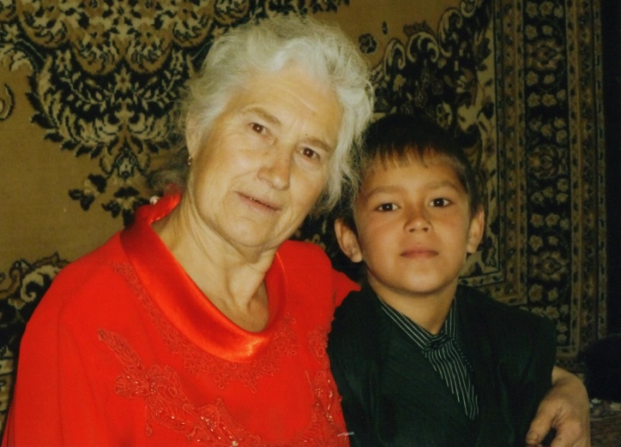
Оминахон Джурабаева

Полезные лайфхаки для школьников!

1) Не можешь проснуться от будильника? Слишком нудная, приевшаяся или тихая мелодия, поставь в телефоне на мелодию будильника самый крутой "Рок-н-ролл" или свою самую любимую быструю музыку. Это точно заставит тебя проснуться! 2) Google Drive выручает продвинутых школьников! Обычно в школе сдают различные презентации и доклады. Всегда делайте их в Google Drive. Google сохраняет данные каждую секунду. Вы можете создавать текстовые документы, таблицы, если например, вы создали презентацию и забыли ее скинуть на флешку и ушли в школу, не беспокойтесь. Доступ к своему труду вы получите через мобильное приложение телефона или планшета. Просто нужно зайти в свой аккаунт с любого устройства. Пользуйтесь Google Drive. 3) Если вы что-то не то написали карандашом, и нужно срочно это стереть, а ластика нет под рукой, воспользуйтесь вещью с резиновой поверхностью. Например, точилкой с резиновыми накладками. Любая резинка отлично стирает след от карандаша. 4) Как выучить стих быстро. Очень часто нам тяжело дается выучить стихотворение. Для того, чтобы справиться с ним быстро, учите его не про себя, а вслух. Читайте и повторяйте вслух. Если не получается, то есть еще способ. Память лучше всего цепляется за образы. Представляйте зрительно, а если получится, то даже в звуках, каждый сюжет, каждое слово в строках — так запомните стих без труда. Это почти как кино посмотреть. Также обязательно почитайте пару раз стихотворение перед сном, это полезно. Когда проснетесь, вы уже будете хорошо знать его. Таким образом, вы выучите стихотворение в 4 раза быстрее, чем обычно. 5) Следующий лайфхак для тех, кто исправно делает домашнее задание. Чтобы не забывать, какие заданные упражнения и задачи сделаны и к чему еще не приступали, заносите на листочек все, что нужно сделать по учебным предметам. Прицепите этот листочек на видное место — стену, монитор. По ходу выполнения задания вычеркивайте то, что вы сделали. В течение дня вы будете отвлекаться от записей и забывать про дела, но листочек будет постоянно напоминать о необходимости вернуться к делу. 6) В начале учебного года все забывают расписание своих учебных занятий и постоянно спрашивают у одноклассников. Сфотографируйте расписание и поставьте его на заставку в своем телефоне. Теперь вам нужно только нажать кнопку блокировки и расписание появится перед вами. Следите за новыми лайфхаками! До встречи в следующем номере.
Ключанская Любовь
Сквозь расстояние

Прозвенел звонок, означающий конец урока. В коридоре за считанные секунды поднялся шум, а в раздевалке школы уже было трудно протиснуться сквозь толпу и взять свои вещи. Но Никите это не было нужно. В то время, когда все уроки заканчиваются, и дети стремятся домой, чтобы погулять с друзьями на улице или повеселиться дома, Никита намеренно проходит мимо раздевалки и направляется в компьютерный класс школы. Друзей у Никиты не было, телефона с компьютером тоже. Мальчик жил в сельской глубинке, о которой почти никто не знает, и показать на карте не может. Жизнь здесь очень отличалась от городского быта. Редко проезжают машины по не заасфальтированным дорогам. Вдоль узких улиц неровной ниткой тянутся деревянные заборы, сделанные вручную. На оконных наличниках красовались резные узоры, также созданные человеком. Во дворах домов растут берёзы, яблони, ели, разные деревья. Бревенчатые, невероятно красивые дома будто гипнотизируют, но они поддались чарам времени и начали гнить. Везде лежали опавшие листья. Они покрывали ровным слоем дороги, укрывая от человеческих глаз утратившую насыщенный цвет траву.
Учредитель - МБОУ «Бурлаковская СОШ»
Руководитель внеурочной Редактор газеты: Н. Сиделёва
деятельности «Я - журналист», Вёрстка: Л. П. Ключанская
учитель русского языка и литературы
Ключанская Л.П.

Дни становились короче, но это не останавливало Никиту. Он изо дня в день приходил в компьютерный класс, чтобы поговорить со своим интернет - другом. Ведь у него не было друзей в реальной жизни, только так он мог утешить себя. Его не интересовали ни бокс, ни футбол, ни другие «мальчишеские штучки». Он любил рисовать, но из-за того, что его семья небогатая, а краски найти трудно в их селе, мальчик рисовал простым карандашом. В соцсети он случайно познакомился с мальчиком, которого зовут Витя. Они быстро нашли общий язык и стали лучшими друзьями. Витя тоже рисовал, но не карандашом, а маслом на холсте. Для Никиты это было чем-то невероятным. Он и представить не мог, что всё так просто. Но каждый раз, когда они говорили, Никита горевал от того, что не сможет встретиться с Витей. Он думал, что за всю жизнь не сможет накопить денег, чтобы уехать в то город, где живёт его новый друг, а если сможет, то к тому времени Витя забудет его имя. Так и проходили дни. Никита почти каждый день общался с Витей и не замечал, как проходит время. Наступила зима.
Продолжение следует…
Сиделёва Наталья

